PPEAO
Module Export vers base pays ACCESS

mise à jour : 25/06/2009 12:22:00 PM

Sommaire
Introduction 2
Definition 3
Type de base de données du projet PPEAO: 3
Référentiel et paramétrage 3
Erreurs et avertissements 3
Programme – Script php 3
Etude fonctionnelle 4
Périmètre fonctionnel 4
Contraintes liées aux bases ACCESS 4
Détail des étapes 4
Choix du type de pêche 4
Contrôle base de référence 4
Vidage des bases de travail 5
Remplissage des données ACCESS 5
Remplissage des données PPEAO 5
Contrôle de la base ACCESS de travail 5
Zip des bases pour envoi 5
Déroulement du traitement, gestion des erreurs et avertissement 6
Workflow 6
Détail des procédures 7
Gestion des erreurs : 7
Log 7
Etude technique 8
Interface 8
GUI 8
Liste des programmes php 9
Description de chacun des programmes 9
Export.php 9

Introduction

Ce document a pour but de décrire les opérations de portage automatique telles que demandées dans le cahier des charges du lot 3 du projet PPEAO de l'IRD.
Une étude fonctionnelle décrira les besoins fonctionnels de ce portage automatique.
Une étude technique suivra pour décrire les différentes solutions techniques, programmes à créer dans le cadre de ce portage automatique.

Definition

Type de base de données du projet PPEAO:

- Base de données type Access : il s'agit d'une structure de base de données utilisé pour saisir les données de terrain. La donnée est saisie dans une base access sur un ordinateur déconnecté du reseau IRD. Les données pêches expérimentales et pêches artisanales sont distinctes (pechexp et pechart).
- Base de données type BD_PPEAO : il s'agit de la structure de base de données centralisé IRD contenant les données pêches expérimentales ET pêches artisanales.
- Base de données type BD_PECHE : il s'agit de la structure de base de données temporaire utilisée pour importer les données de type Access dans un modèle type BD_PPEAO.

Référentiel et paramétrage

- Référentiel : désigne toutes les tables contenant des données communes en l'ensemble de la base BD_PPEAO (par exemple, la table référentiel espèce contient toutes les espèces disponibles pour l'ensemble des pêches artisanales et expérimentales)
- Paramétrage : désigne les tables contenant des données spécifiques soit aux pêches artisanales soit aux pêches expérimentales. (ces tables de paramétrage sont parfois aussi appelées tables de codage)

Erreurs et avertissements

- Une erreur est un problème dans le traitement qui nécessite l'arrêt du traitement sur l'enregistrement en cours.
- Un avertissement est un problème dans le traitement qui ne nécessite pas l'arrêt du traitement sur l'enregistrement en cours.

Programme – Script php

On utilisera dans le document suivant indifféremment les termes de programme ou de script php (qui peut être omis) pour se référer aux fichiers avec une extension .php contenant du code php. L'ensemble de ces fichiers php forme le cœur de l'application web PPEAO.

Etude fonctionnelle

Périmètre fonctionnel
L’objectif de ce module est de réaliser un export des données de référentiel et de paramétrage vers les bases ACCESS utilisées sur le terrain pour l’acquisition de nouvelles données.
Cet export va permettre de créer une base vierge ne contenant que les référentiels / paramétrages nécessaires pour la saisie sur le terrain.
Ces référentiels / paramétrages sont de deux types : des données spécifiques aux bases ACCESS, des données communes aux bases ACCESS et BD_PPEAO.

Contraintes liées aux bases ACCESS
Sous php, les bases ACCESS sont accédées par ODBC.
Cela nécessite de créer la connexion par base à lire / à mettre à jour.
Il y a donc une contrainte technique (création sous linux de ces connexions) et une conséquence directe : toutes les bases accédées doivent être déclarées dans l’outil d’administration ODBC.
Donc, nous choisissons de travailler sur différentes bases :
- Une base de référence pour les pêches expérimentales en lecture seule
- Une base de référence pour les pêches artisanales en lecture seule
- Une base de travail (même structure que la base de référence) pour les pêches expérimentales et les pêches artisanales en lecture/écriture
Ces bases de travail ne seront jamais supprimées, elles seront juste vidées et remplies avec les nouvelles données.
Le fichier .mdb de ces bases de travail une fois remplies sera copiées en fin de traitement pour l’export vers les portables de travail.

Détail des étapes

Choix du type de pêche

Expérimentale ou artisanale

Contrôle base de référence

En fonction du choix, contrôle de la date de dernière mise à jour de la base ACCESS de référence : Exp2003_bdd pour les pêches expérimentales et pechart pour les pêches artisanales.

Vidage des bases de travail
Les données seront supprimées pour préparer l’intégration des nouvelles données pour l’ensemble des tables.

Remplissage des données ACCESS
Connexion ODBC à la base ACCESS de référence.
Connexion ODBC à la base ACCESS de travail.
Copie des données pour une liste de tables précises (uniquement données de paramétrage ACCESS).

Remplissage des données PPEAO
Connexion postgre à la base postgreSQL PPEAO de référence.
Connexion ODBC à la base ACCESS de travail.
Copie des données pour une liste de tables précises (données de référentiels / paramétrage PPEAO).

Contrôle de la base ACCESS de travail
On scanne la base ACCESS préparée pour contrôler les ID, le nombre de lignes dans les paramètrages.

Zip des bases pour envoi

Déroulement du traitement, gestion des erreurs et avertissement

Workflow
Lancement export depuis page principale

Choix du type de pêche
Message Erreur
Erreur

Contrôle de la base de données de ref
Erreur

MAJ BD si besoin.
A valider par user
Erreur
Si erreur ➔ arrêt traitement
Pas de MAJ demandée ou nécessaire
MAJ demandée
Erreur
MAJ de la base de données
Ok
Erreur
Vidage des bases de travail
Ok
Remplissage BD travail avec données ACCESS
Erreur

Ok
Remplissage BD travail avec données PPEAO
Erreur

Ok
Contrôle BD ACCESS de travail
Erreur

Ok
Erreur
Zip des fichiers BD travail + autres BD nécessaires

Ok
Fin de traitement

Détail des procédures

Gestion des erreurs :

Log

Toutes les opérations seront archivées dans un fichier log.
Ce fichier log est le fichier commun à l'ensemble de l'application.
Les opérations sur la base de données font l'objet d'un fichier de log à part avec l'écriture des scripts sql exécutés.

Etude technique

Interface

GUI
Le point d'entrée du portage automatique est export.php

Prototype
Voici le prototype pour le site.

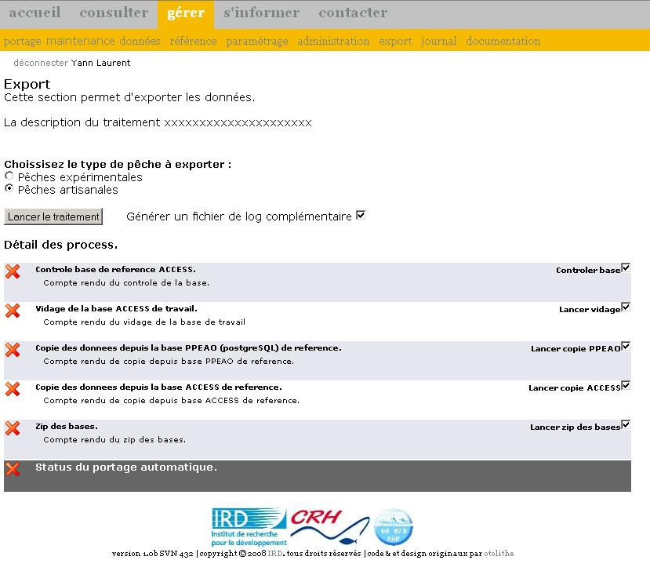

Design du site, compatibilité W3C, CSS
Note : l'ensemble des scripts php respecte la norme W3C XHTML 1.0 Transitional.
L'ensemble de l'application web est construite autour du CSS pour pouvoir modifier rapidement le design du site si nécessaire.

Liste des programmes php

Les programmes du portage automatique sont :
- Sauvegarde.php : pour la sauvegarde de la base de référence (ainsi que la base contenant les données à intégrer par portage, ie BD_Peche)
- Comparaison.php : pour la comparaison des tables du référentiel et des paramétrages exp (La base de référence est la base BD_PPEAO)
- Comparaison.php : pour la comparaison des tables des paramétrages art (La base de référence est la base BDPECHE)
- Comparaison.php : pour la mise à jour des données scientifiques (tables exp) + majDonneesPeches.php (gère le recalcul des ID et la création des SQL) + appartenance.php (qui teste l’appartenance à une pèche à intégrer) + SQLDonneesPeches.php (qui lance l’exécution des SQL créés par majDonneesPeches.php)
- processAuto.php : pour le lancement des programmes du lot 2
- Comparaison.php : pour la mise à jour des données pêches artisanales
- finProcessAuto.php : pour l'analyse du traitement globale et la validation du process automatique
- purgeTable.php : pour le nettoyage des tables une fois le portage validé

Description de chacun des programmes

Export.php

Description générale

Description du traitement

Input :

Output

